Отчет о проделанной работе МБУ ДК «Восток»
за период с 11 мая по 18 мая 2021 года

14 мая в Доме культуры «Восток» состоялось межмуниципальное культурно-спортивное мероприятие Парад спортивных достижений «Олимпийская весна 2021». Торжественную церемонию награждений спортсменов северных территорий Приморского края дополнили творческие номера солистов ДК и хореографические коллективы ДШИ.
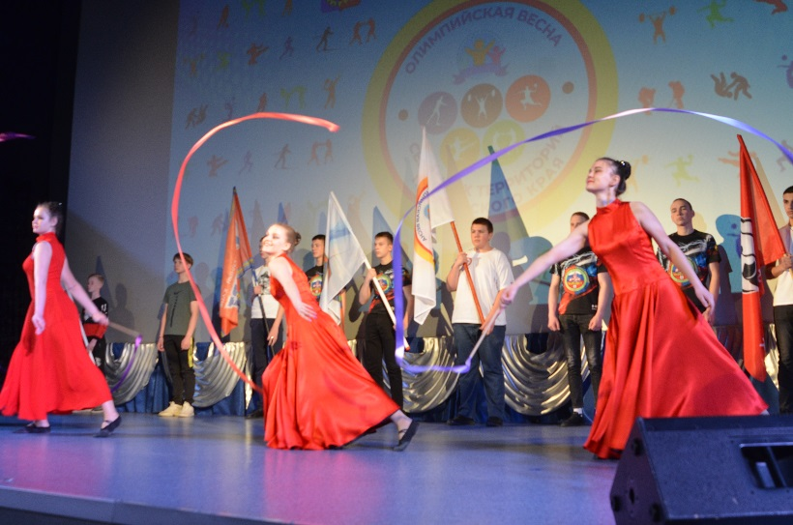
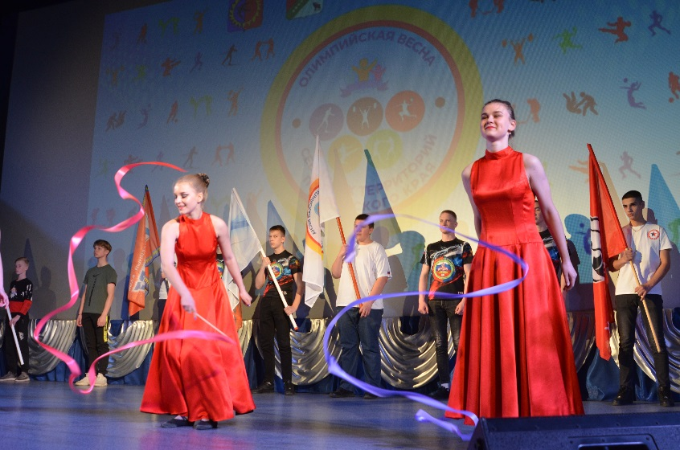

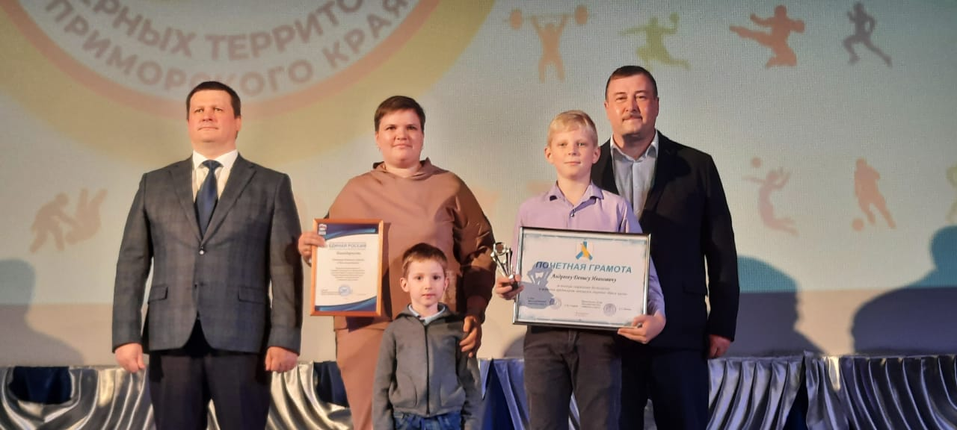

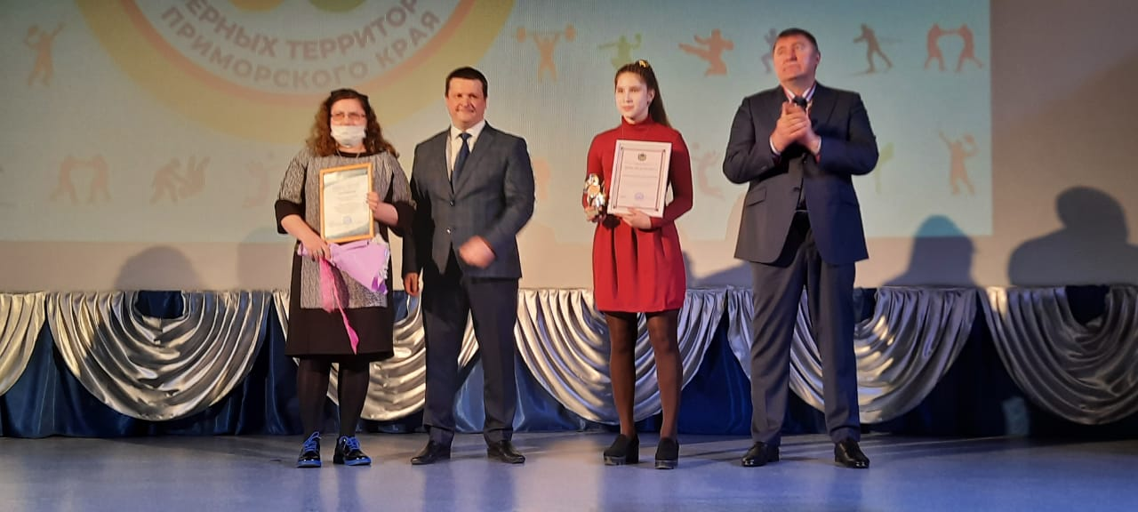

15 мая на городской площади прошла Зарядка чемпионов.

15 мая на Мемориале 2200 прошла Всероссийская Акция «Эстафета Победы», посвященная 76-й годовщине Победы в Великой Отечественной войне. В рамках данной Акции жители города приняли участие в забеге и возложили цветы к мемориалу.
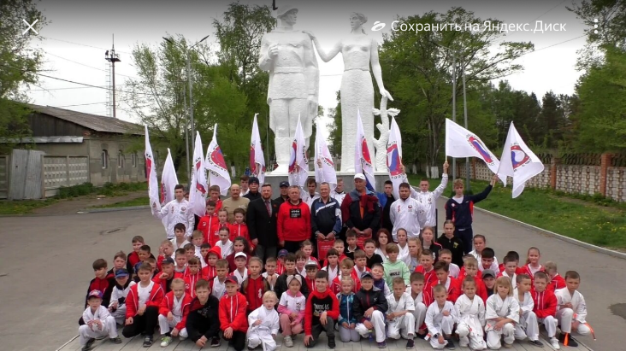

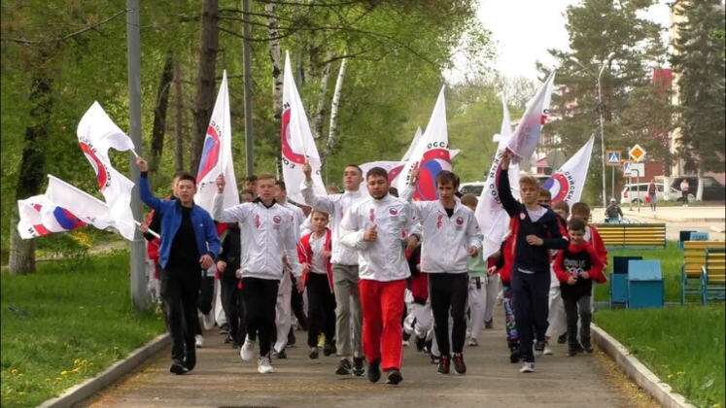
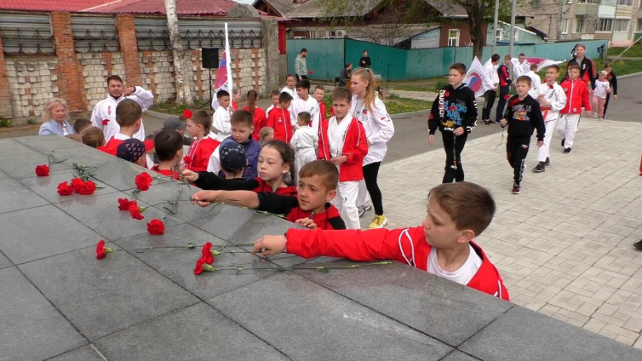

Онлайн публикация «Календарь памятных дат» в официальном аккаунте Инстаграм ДК «Восток».
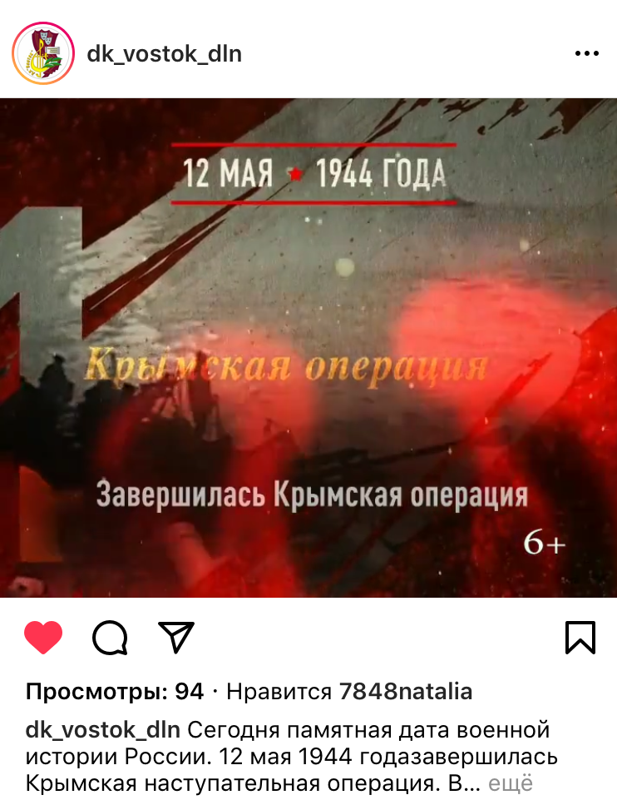

17 мая у дома культуры «Восток» состоялся танцевальный вечер клуба «Серебряный возраст».

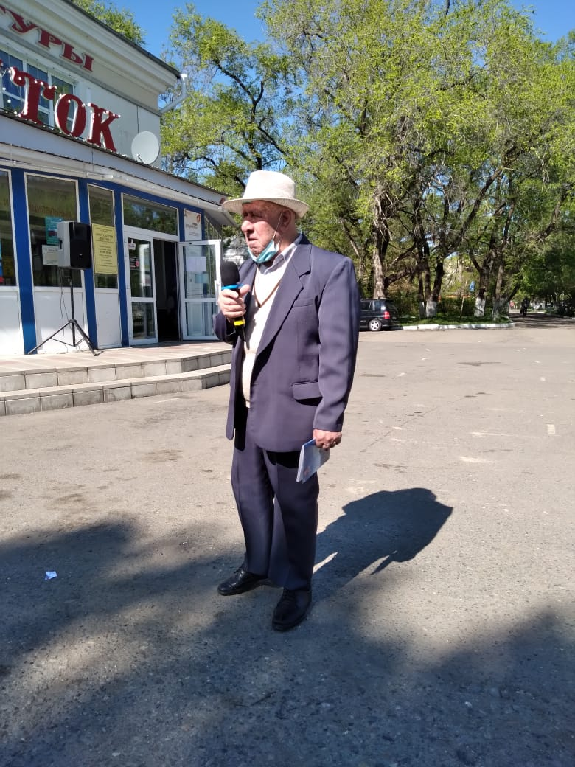
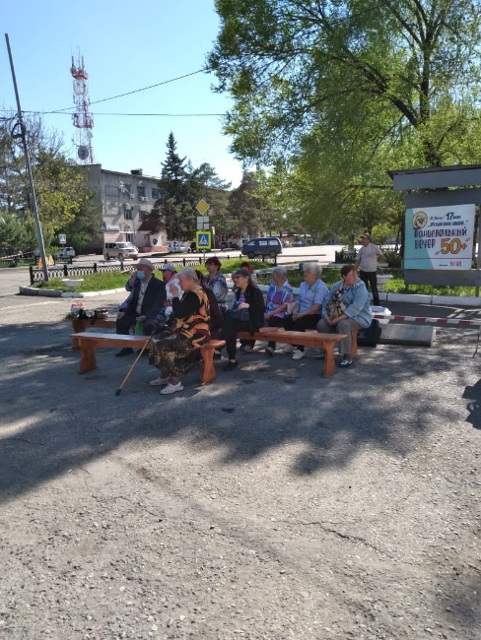

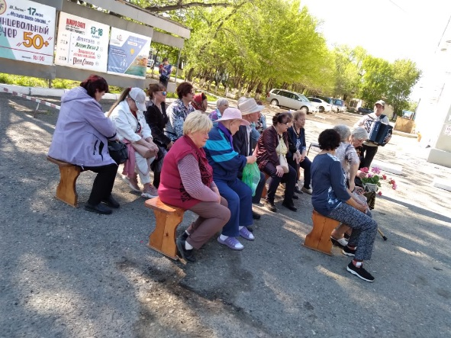
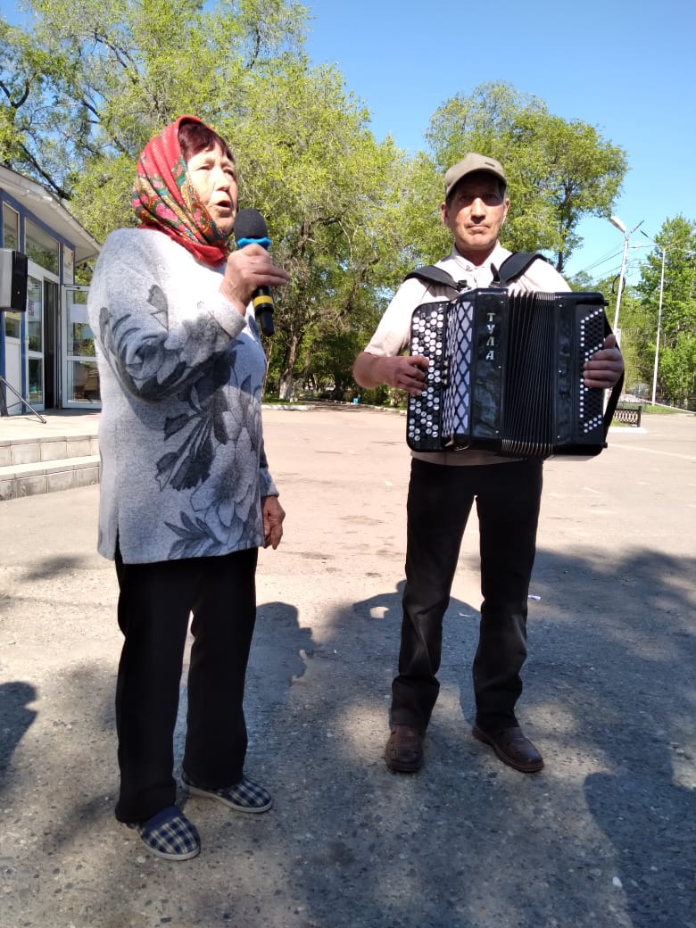

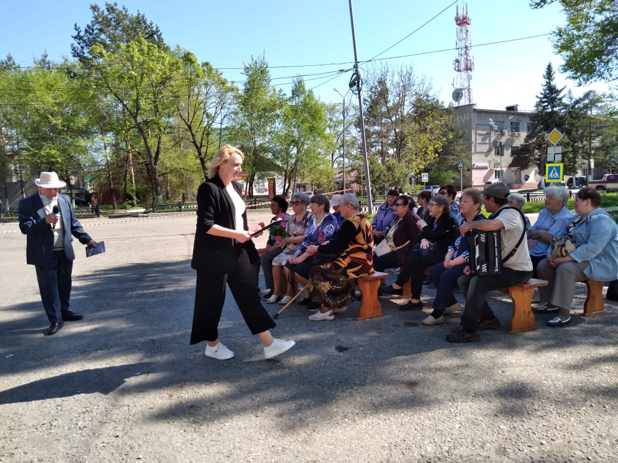

Отчет о проделанной работе Лазовского клуба

12.05 прошла экологическая программа с участием клубного формирования «Затейник» - «Зеленая планета глазами детей». С участниками программа, была проведена беседа о сохранении и защите природных рисунков. В конце программы ребята закрепили свои знания в рисунках.
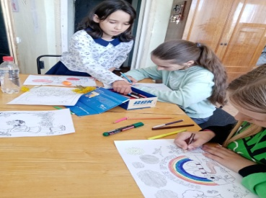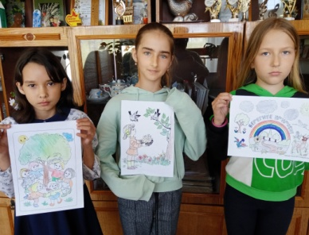
14.05 прошла онлайн - выставка семейных фотографий «Когда все дома». Жители села поделились фотографиями из своих семейных альбомов.
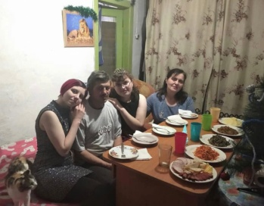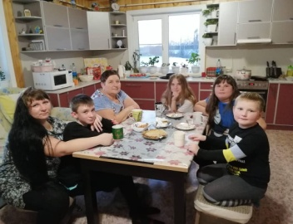
15.05 прошел онлайн – выставка детских рисунков «Все начинается с любви». Ребята в своих рисунках изобразили, одно из самых прекрасных чувств на Земле – любовь.
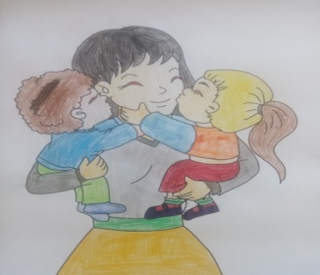
15.05 прошла танцевально-развлекательная программа для молодежи «Давайте потанцуем». В этот прекрасный весенний вечер молодежь села собралась в своем уютном зале, чтобы провести свое свободное время в хорошей компании.
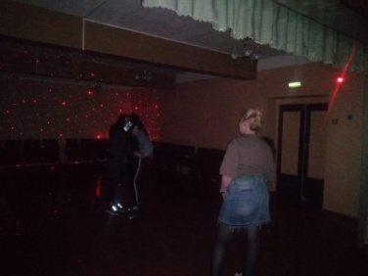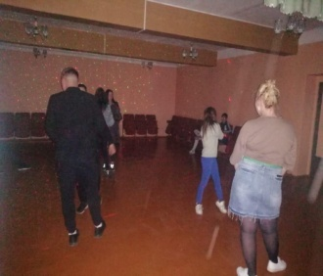
Отчет Дома культуры имени В. Сибирцева
За неделю, в Доме культуры имени В.Сибирцева прошло 2 мероприятия.
11 мая в кружке прикладного искусства «Волшебная мастерская», прошел мастер класс «Чудо нитки». Ребята из остатков ниток, сделали разноцветных лошадок.
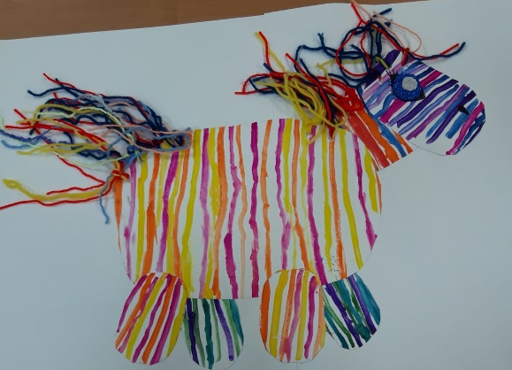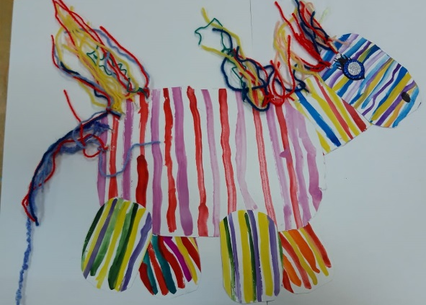

14 мая в студии «Волшебная кисточка», прошёл мастер класс по изготовлению 3-Д композиций.
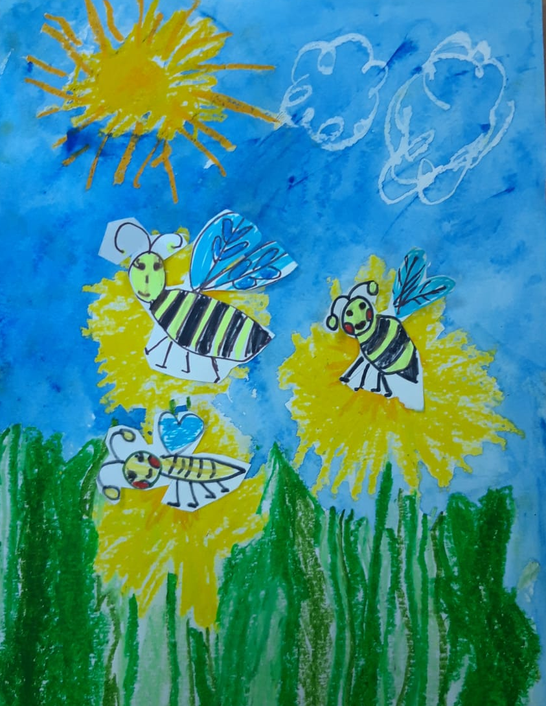 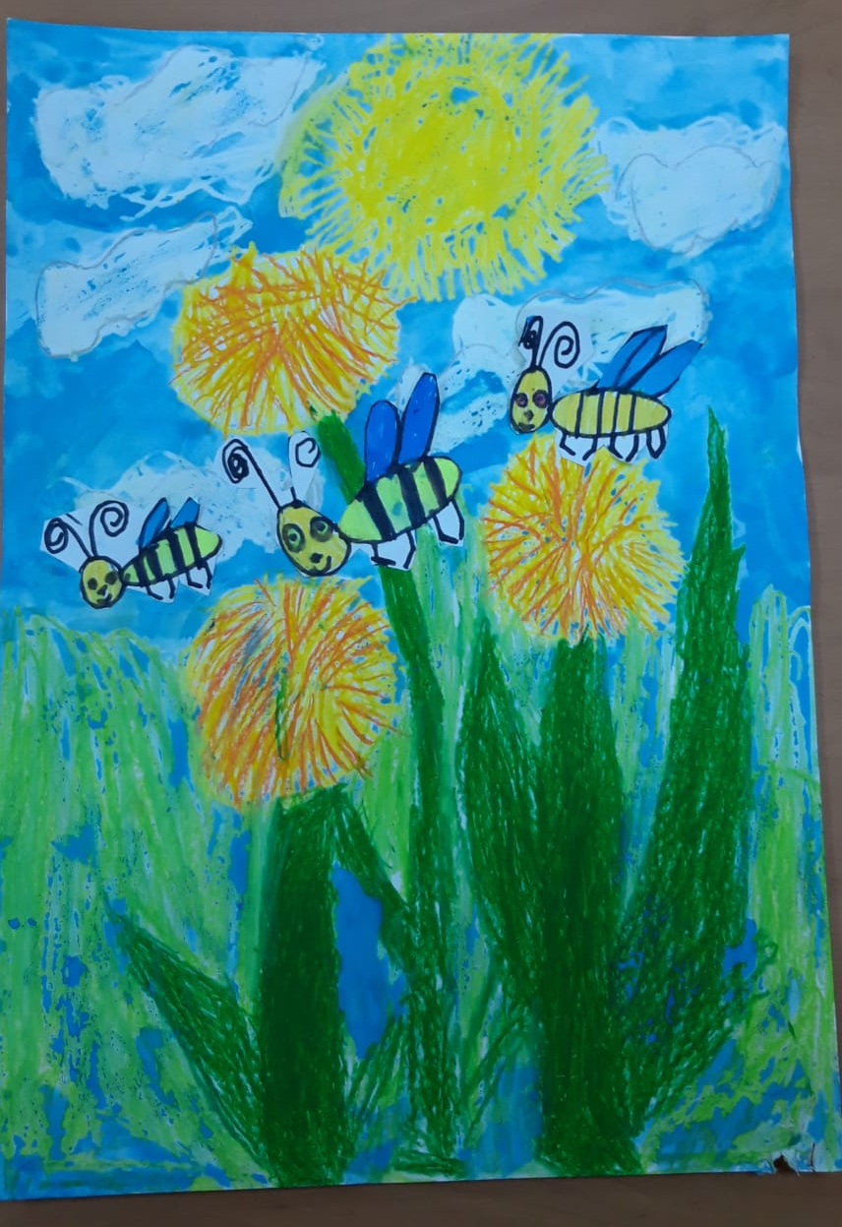 Ребята в итоге научились и изготовили яркие цветные композиции.

Отчет Клуба «Космос» село Грушевое

12.05. Выставка рисунков «Моя семья» с участием кружка «Кудесники». Посетило 60 человек.

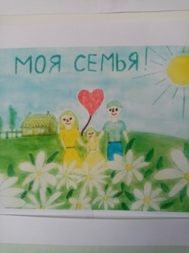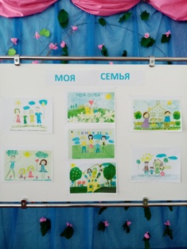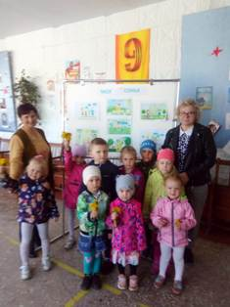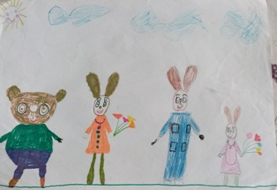
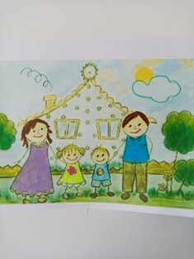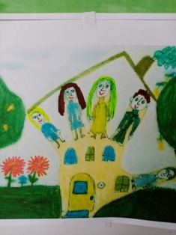
15.05. Акция добрых дел «Цветами улыбается земля». С участием клуба цветоводов «Аленький цветочек». Приняло участие 10 человек.

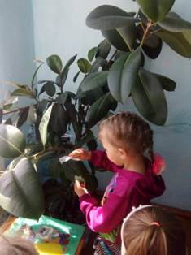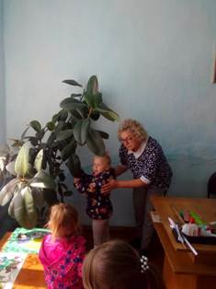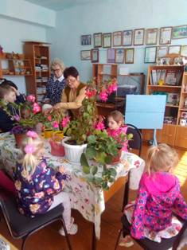
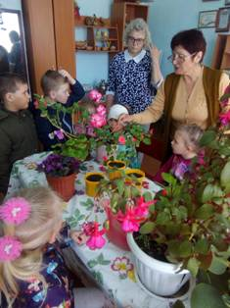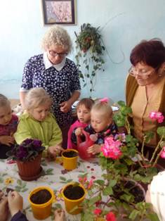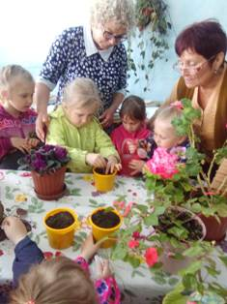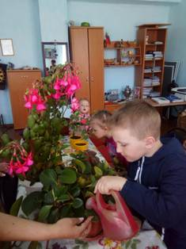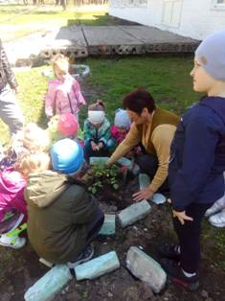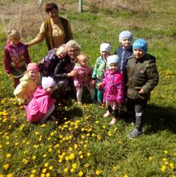

15.05. Час общения в кругу семьи «Мой толерантный мир» с участием клуба «Радуга». Посетило 16 человек.
